學校審核學生房屋租賃契約參考範本
附件2-3
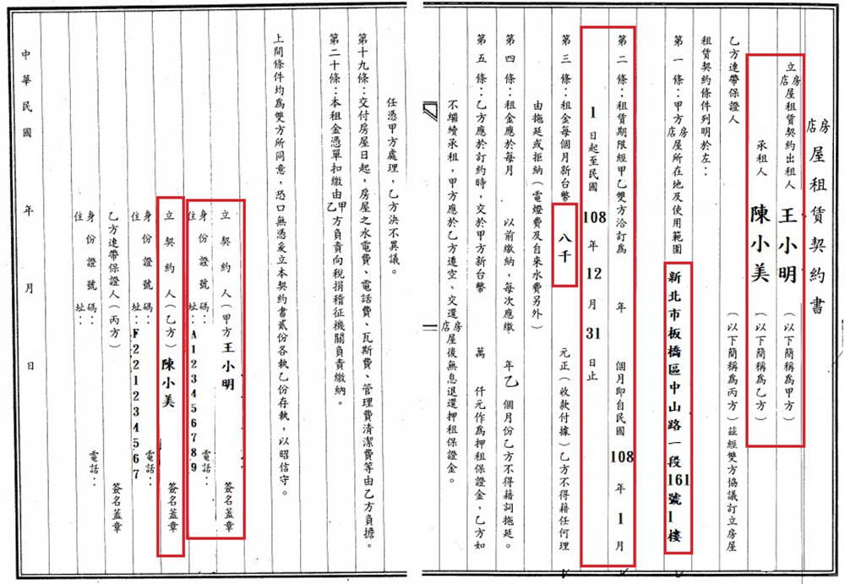
一、租賃契約樣本：
二、租賃契約影本是學生申請校外住宿租金補貼之必備文件，簽約人必須是校外住宿租金補貼申請人，且需符合低收入戶、中低收入戶或獲大專校院弱勢學生助學計畫補助之學生。
三、租賃契約由承租人(學生)與出租人(房東)或租賃房屋所有權人(房屋所有人)簽訂，格式不拘(可使用坊間定型化契約)，但契約必須載明必要項目：
- 出租人(房東)姓名及國民身分證統一編號
- 承租人(學生)姓名及國民身分證統一編號
- 租賃住宅地址
- 租賃金額
- 租賃期限
四、建議審核重點：
- 承租人應為校外住宿租金補貼的申請人(學生)。
- 租賃契約需為申請人本人(學生)與出租人或房屋所有權人(房東)所簽定。
- 承租人不得與出租人或租賃房屋所有權人具有直系親屬關係(含本人或配偶之父母、養父母或祖父母)。

